**Название проекта на GitHub:** ColorViewer

# Основное задание

**Описание:** Приложение позволяет настраивать цвет в системе ARGB и добавлять его в список цветов. Также есть возможность просмотреть список всех добавленных цветов и удалить некоторые при необходимости.

**Требования к приложению:**

* Приложение должно быть написано с применением архитектурного паттерна MVVM.
* Главное окно должно обладать заголовком «Color Viewer».
* При запуске приложения главное окно должно располагаться по центру экрана.
* Пользователь должен иметь возможность изменять размер главного окна (растянув его или развернув на весь экран).
* Пользователь не должен иметь возможность уменьшить окно до размеров меньших, чем 300х250 (ширина и высота соответственно).
* Главное окно должно обладать иконкой.
* Исполняемый файл должен обладать иконкой.

**Требования к интерфейсу:** При запуске приложения пользователю отображается главное окно (рис. 1), на котором располагаются ползунки для выбора значений компонент цвета, кнопка добавления цвета и список сохраненных цветов. Также есть элемент, визуализирующий выбранный цвет в реальном времени, т.е. при перетаскивании ползунка цвет обновляется.

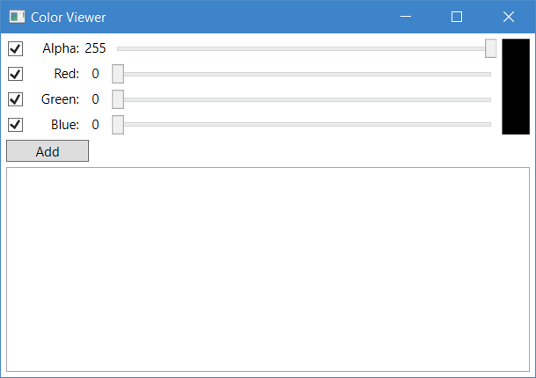

Рис. 1. Главное окно 1.

После перетаскивания ползунков, отвечающих за настройку компонент цвета, отображается текущий выбранный цвет в элементе справа от них (рис. 2).

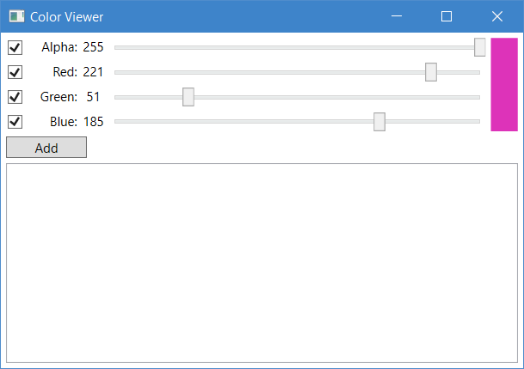

Рис. 2. Главное окно 2.

Пользователь может сделать любой из ползунков неактивным, сняв отметку с элемента управления CheckBox, расположенного слева от него (рис. 3).

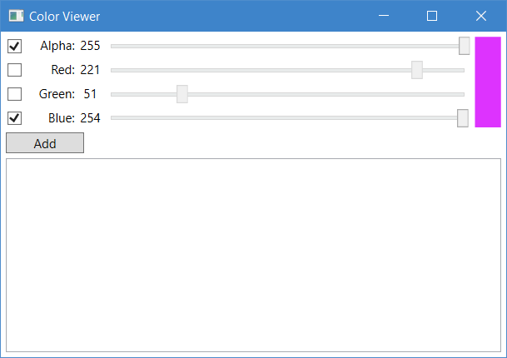

Рис. 3. Главное окно 3.

При нажатии на кнопку “Add” выбранный цвет добавляется в список сохраненных цветов, для отображения которых используется элемент ListBox (рис. 4).

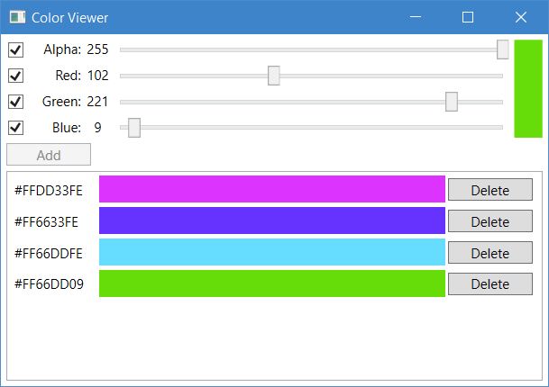

Рис. 4. Главное окно 4.

Каждый сохраненный цвет может удален из списка цветов при помощи, соответствующей ему кнопки “Delete” (рис. 5).

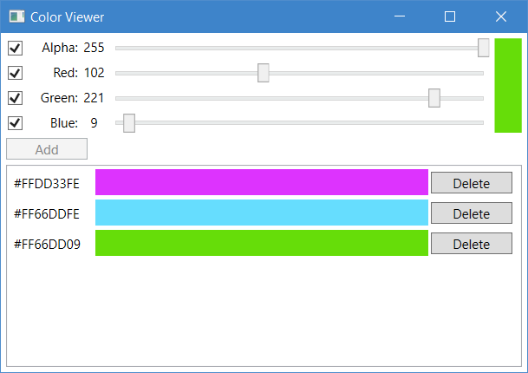

Рис. 5. Главное окно 5.

При запуске главное окно обладает размерами 500х350 (ширина и высота соответственно), которые пользователь может менять (рис. 6). На рис. 7 показана уменьшенная версия главного окна, а на рис. 8 – увеличенная.

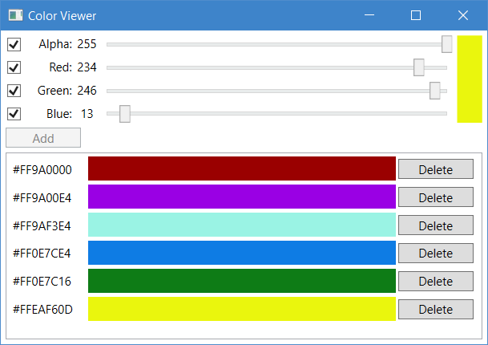

Рис. 6. Размеры главного окна 1.

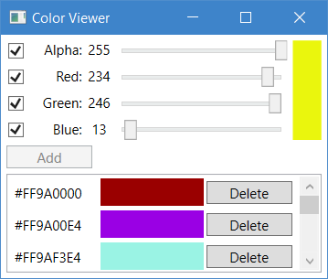

Рис. 7. Размеры главного окна 2.

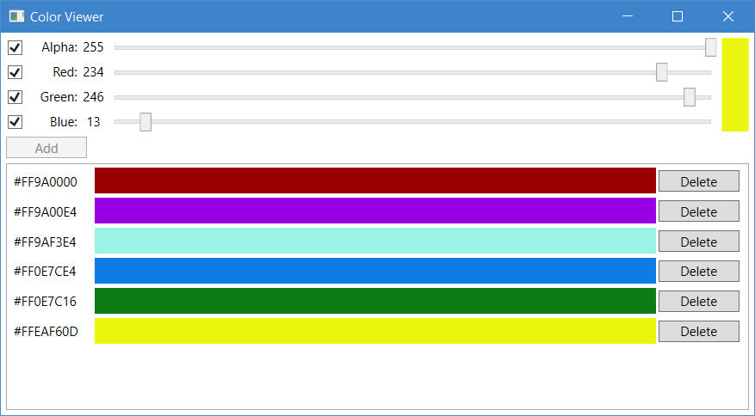

Рис. 8. Размеры главного окна 3.

Элементы интерфейса должны соответствовать следующим требованиям:

* Названия компонент цветов (Alpha, Red, Green, Blue) должны быть выровнены по правому краю.
* Значения компонент цветов должны быть центрированы.
* Активация/деактивация ползунков должна осуществляться только при нажатии на элемент CheckBox, а не на названия компонент (Alpha, Red, Green, Blue).

# Дополнительное задание

**Описание:** Приложение должно позволять добавлять только уникальные цвета.

**Требования к приложению:**

* При выборе пользователем цвета, который уже присутствует в списке цветов, кнопка “Add” должна становится неактивной.